Историческая справка о школе (со слов выпускника 1925 года, воина, участника Сталинградской битвы, затем учителя русского языка и литературы СШ № 2, а с 1952 по 1968 годы завуча школы Шишмана Семёна Соломоновича) 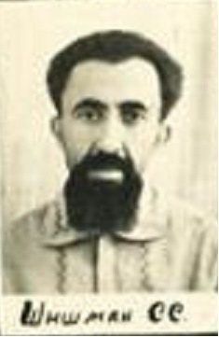

Летопись школы

Начавшаяся в 1920-е годы культурная революция имела несколько задач: ликвидация культурной отсталости, и прежде всего неграмотности населения страны, обеспечение условий для развития творческих сил трудящихся, формирование социалистической интеллигенции и утверждение идеологии научного коммунизма в сознании широких масс. Одновременно осуществлялась идея создания политехнической или трудовой школы. Было принято «Положение о единой трудовой школе». Так 25 марта 1921 года появилась «Единая трудовая школа №2 П-ой ступени». (здание на углу улиц Бурсаковской (ныне Красноармейская) и Соборной ( теперь улица Ленина).
Вместо директора женской гимназии Панифидиной Клеопатры Николаевны заведующей новой совместной школы была назначена Рафалович Маргарита Ивановна. Новая школа создавалась с ориентацией на потребность государства в трудовых ресурсах. Овладеть профессией подросток мог при поступлении после четырехлетки в низшие профессиональные школы и школы фабрично-заводского ученичества (ФЗУ), после семилетки - в техникум с трехлетним сроком обучения. В 1943 году после освобождения города Краснодара от немецко-фашистских захватчиков школа вновь возобновила свою работу под руководством директоров-фронтовиков: Добровольского, Чернышенко,Тураева и Федотва Александра Дмитриевича. (воевал на Малой земле в г.Новороссийске). Школа стала мужской и воспитывал мальчишек мощнейший педагогический состав, половину которого составляли учителя-фронтовики: Шишман С.С., Шашкова А.Я., Гонтарь П.Т., Ленчик А.С., Шихов П.И., Лапидус С.А., Зыкова А.С. и др..
Ее заканчивали многие известные на Кубани люди, будущие ученые Н.В. Анфимов, И.Я. Куценко, И.А. Харитонов, большая семья Ханкоевых и многие другие.

Они остались в памяти школы

Первые выпускники школы: Ханкоева Ася Андреевна - будущий главный туболог края, фронтовик;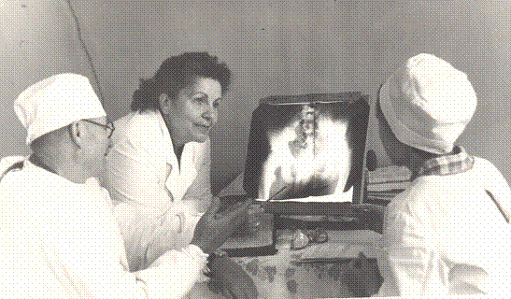
Лапидус Софья Алексеевна - будущий учитель СШ №2. 1941 г. Галя Бущик, Саша Поклонский, Ираида Компаниец - герои Великой Отечественной.

Шишман Семен Соломонович - будущий учитель и завуч школы, участник Сталинградской битвы;

Никита Владимирович Анфимов. 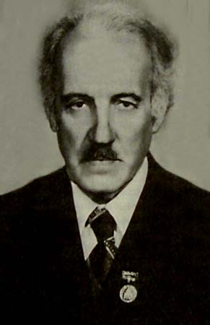
Археология стала его единственной страстью, смыслом существования ещё в краснодарской школе второй ступени №2 с кооперативным уклоном, где он ходил в кружок под руководством учителя истории, а впоследствии — преподавателя, доцента Краснодарского пединститута Михаила Владимировича Покровского. Именно он заложил в юном Анфимове любовь к археологии, которую тот пронёс через всю жизнь и которую сумел вложить в сердца и души уже своих учеников. А учеников у Анфимова — вся Кубань!
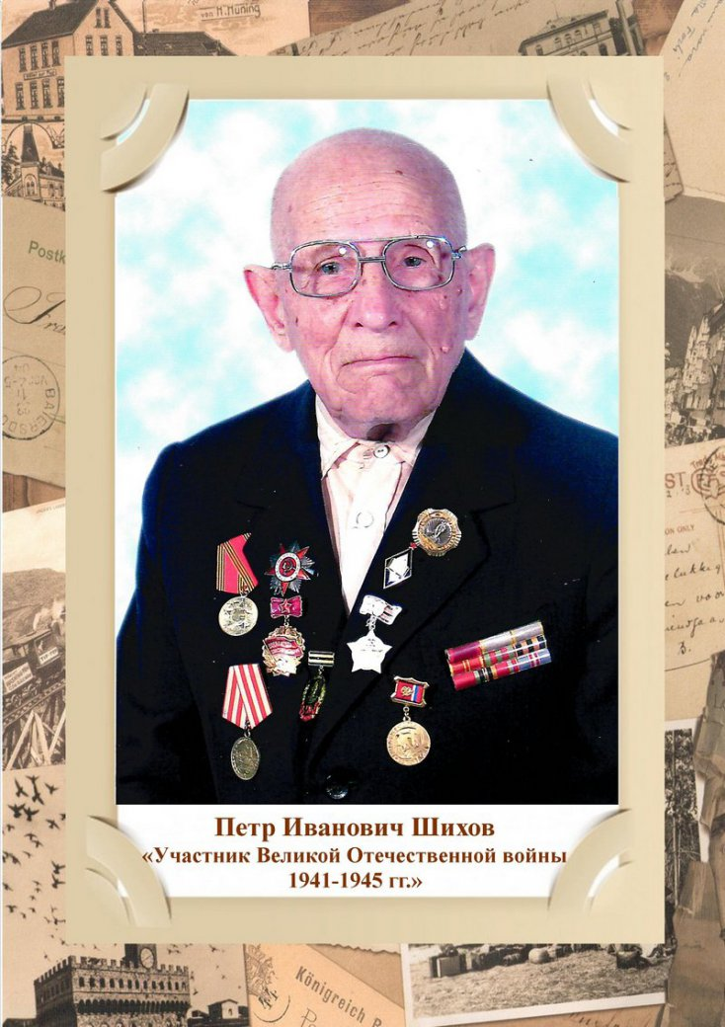
Здание средней школы № 2, что на углу улицы Ленина, построено на месте снесенных домов в 1958 году. Это одна из первых советских средних школ, которая привлекала внимание светлыми оборудованными классами. Молод и энергичен был её педагогический коллектив . Выпускники этих лет помнят директора школы Тураева Николая Петровича, Федотова Александра Дмитриевича, завучей Коваль Петра Ильича, Третьякова Ивана Петровича, Шихова Петра Ивановича.1987-88 г. (Здесь вставить фото директоров 1964 и Шихова)
Педагогический коллектив определяет задачи дальнейшего развития школы: «Создание условий для самореализации личности на основе индивидуализации и дифференциации обучения».
1989 г. Средняя школа №2 решением исполкома получила статус экспериментальной площадки .Возглавляла школу с 19 81 по 2010 год директор Корчагина Вера Александровна, . «Отличник просвещения РФ», «Заслуженный учитель РФ», учитель русского языка и литературы (ФОТО)
1990 г. выросла пристройка начальной школы,
1991 г. при школе были открыты хореографические классы, а затем - Краснодарское хореографическое училище, которое возглавляла выпускница школы № 2 Ульянова Галина Юрьевна. кандидат педагогических наук, заслуженный учитель Кубани (вставить фото)
1989-96 г. Проводится компьютеризация учебного процесса. Вводится всеобщая компьютерная грамотность для учащихся 1-11 классов. Работает программа углубленного изучения английского и немецкого языков.
1996 г. Присвоен статус «школа-гимназия», и стала называться ШКОЛА-ГИМНАЗИЯ № 2 ИМ. С.М. КИРОВА лицензировано 14 гимназических классов. Школа базовая для КГУ, Краснодарского педагогического колледжа №3, института физической культуры.
2003 г. I место среди общеобразовательных школ города. Коллектив занесен в «Золотую книгу образования г.Краснодара»2003 г.
2006 г. Школа завоевывает президентский грант 1000 000 руб. в конкурсе инновационных школ ПНПО2006 г.
2015 году школа вошла в перечень 100 лучших школ Краснодарского края по показателям качества подготовки выпускников.
Выпускники нашего времени, которыми гордиться школа

Трубилин, Порханов,
Захарова И.В. ()фото и биография вставить.
Захарова Ирина Владимировна директор МБОУ СОШ № 35
отличник народного просвещения,
лауреат Всероссийского конкурса "Директор школы-2012",
награждена почетным знаком "Кристалл "За содействие профессиональному совершенствованию участников конкурса "Учитель года города Краснодара"

